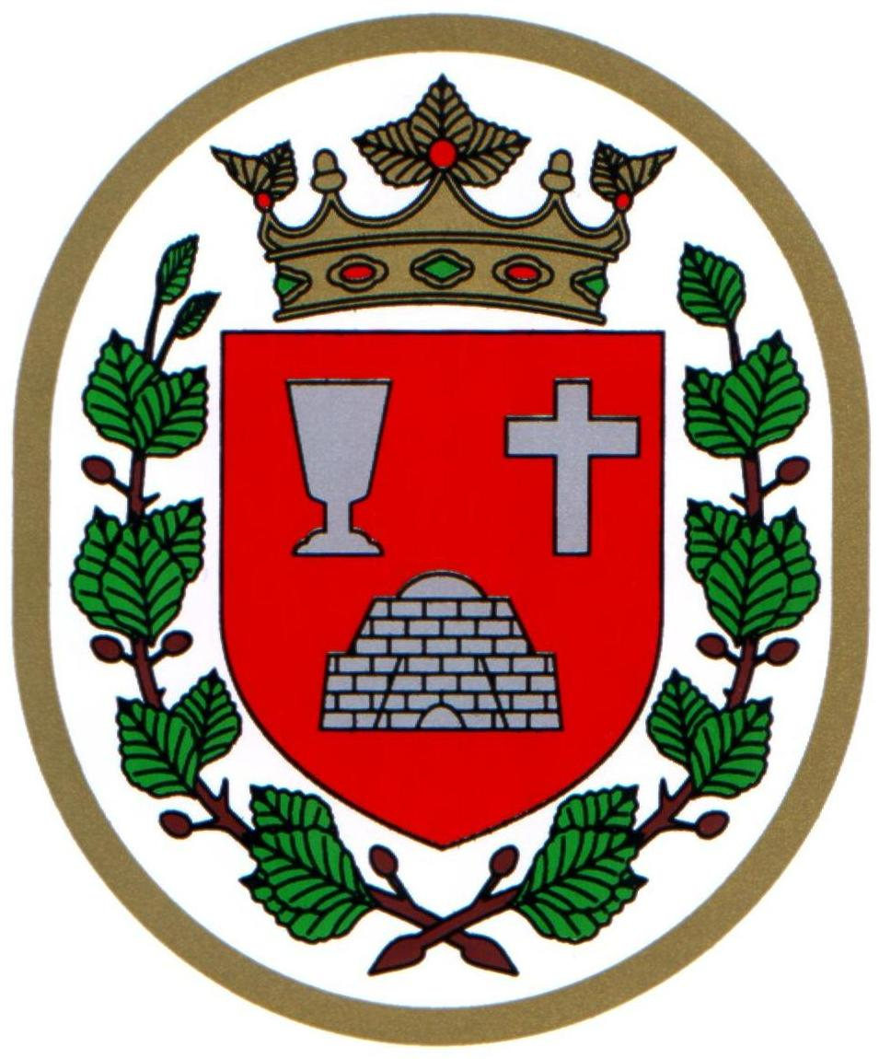 Bükkszentkereszt Község Polgármesterétől

M E G H Í V Ó

Bükkszentkereszt Község Önkormányzat Képviselő-testülete

2023. december 12. napján (kedd) 14.00 órakor

nyílt ülést tart, melyre ezúton meghívom.
Az ülés helye:

Bükkszentkereszt Község Önkormányzat tanácskozóterme
Napirendi pontok:

- Javaslat Bükkszentkereszti Közös Önkormányzati Hivatalban foglalkoztatott köztisztviselők illetményalapjának módosítására vonatkozó rendelet megalkotására
Előterjesztő: dr. Gergelyné dr. Bodnár Márta jegyző
- Javaslat a Bükkszentkereszt Kft működésére vonatkozó döntések meghozatalára
Előterjesztő Solymosi Konrád Ferenc polgármester
- Javaslat a Terület- és Településfejlesztési Operatív Plusz Program keretében TOP-Plusz -1.2.1.21.BO1-2022-00034 azonosítószámú pályázat megvalósításához szükséges földterület vásárlására
Előterjesztő: Solymosi Konrád Ferenc polgármester
- Javaslat Bükkszentkereszt Község Önkormányzatának fenntartásában lévő intézményeknél és az önkormányzatnál munkaviszonyban álló dolgozók részére szépkártya juttatásról
Előterjesztő: Solymosi Konrád Ferenc polgármester
- Javaslat a TOP-Plusz -3.3.2-21-BO1-2022-00023 számú Helyi egészségügyi és szociális infrastruktúra tárgyú pályázati felhívás ajánlattételi felhívás elfogadása
Előterjesztő: Solymosi Konrád Ferenc polgármester
- Bükkszentkereszt Község Önkormányzat 2023. évi közbeszerzési tervének módosítása
Előterjesztő: Solymosi Konrád Ferenc polgármester

- Egyebek
Előterjesztő: Solymosi Konrád Ferenc polgármester

Bükkszentkereszt, 2023. december 7.

Tisztelettel:
Solymosi Konrád Ferenc sk.
polgármester

